1. Описание проблемы
Конфигурация: Управление торговлей 10 (10.3.30.2)

2. Техническое задание
- Рабочее место кассира
  - При печати ПКО не выводятся товары на ККТ. Надо исправить.
Розничный чек бьется через кнопку «Чек»
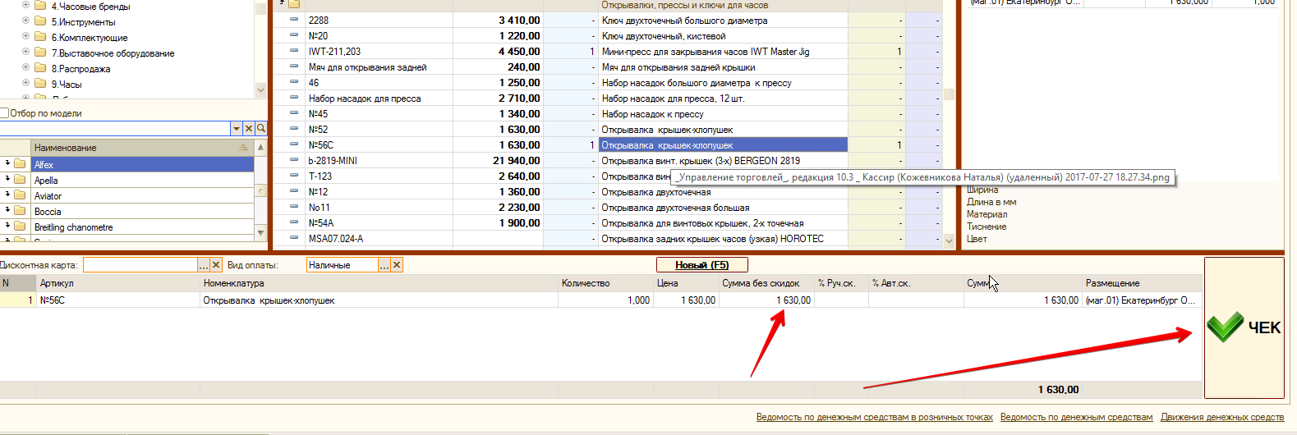
Оптовый бьется по-другому:
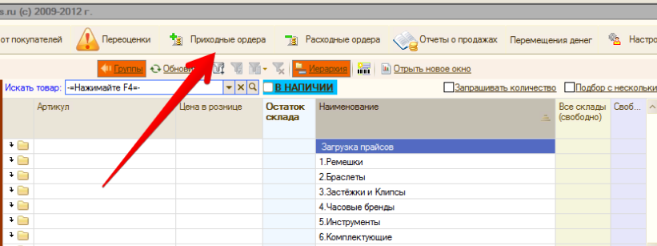

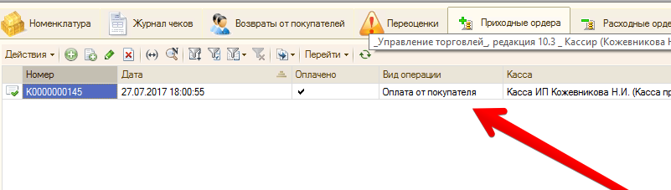

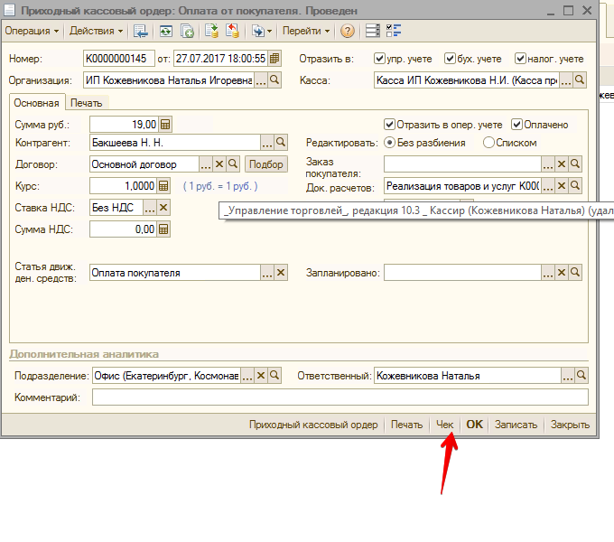
При пробитии такого чека на кассе не выводятся товары. Возможно, это связано с тем, что при переходе на ККТ процедура печати чека осталась старой. Надо сделать чек аналогичным печати по кнопке из рабочего места, чтобы данные корректно печатались и отправлялись в ОФД
  - добавить возможность частичной оплаты покупки разными способами, чтобы при нажатии большой кнопки «Чек» (первый скрин в ТЗ) система предлагала сначала выбрать одно из значений «Единая оплата» или «Несколько оплат». При выборе Единой оплаты логика работы чека не меняется, при выборе нескольких оплат, предлагать пользователю выбрать нужное количество оплат и нажать «Ок». После этого корректно создать необходимые документы (например, ПКО и оплату платежной картой, или 2 оплаты платежной картой, или 3 оплаты платежной картой)
- При работе с ПКО часто выскакивает ошибка. Надо убрать ее, чтобы вообще не появлялась
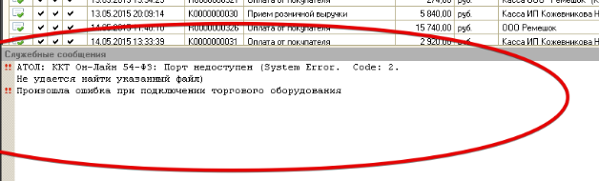

- В обработке заказов интернет магазина Колонку «Постоянный клиент» перенести с закладки «Нет подтверждения» на закладки «Со склада поставщика» и «Ожидается у поставщика»
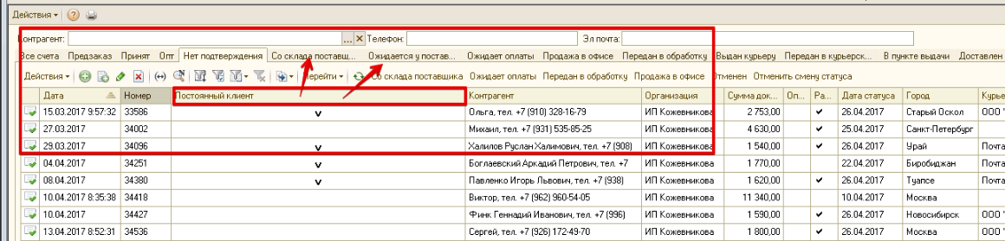

- В 1с при копировании номенклатуры очищать все свойства (если они копируются. Если нет, то очищать не надо) и все указанные на скрине реквизиты
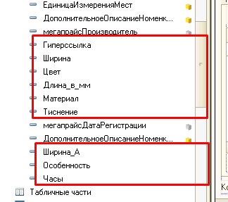
7. Типовой обмен с битриксом должен фиксироваться в отчете «Выполнение фоновых заданий»
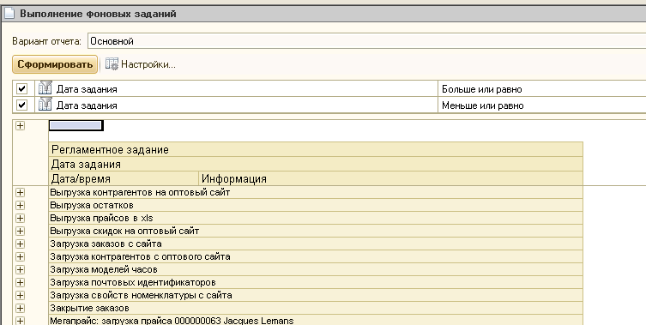
Как это делается, можно посмотреть в обработке «ОбменКонтрагентамиСОптовымСайтом» в модуле объекта в процедуре «ВыполнитьЗагрузкуКонтрагентов». Фиксировать надо начало обмена, конец обмена и результат обмена:
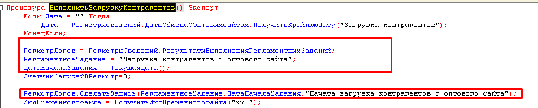
8. В общую форму «Настройки обмена» добавить кнопку, открывающую Настройку обмена с сайтом «основной»:
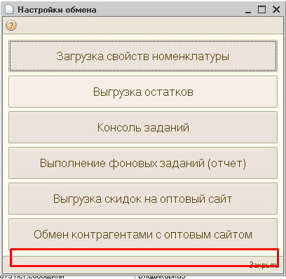
Вот эта форма должна открываться:
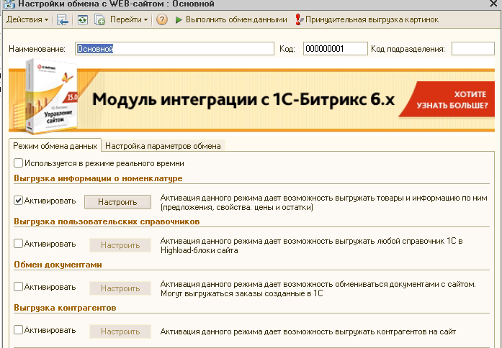
Сейчас в нее попасть можно только через «Операции»:
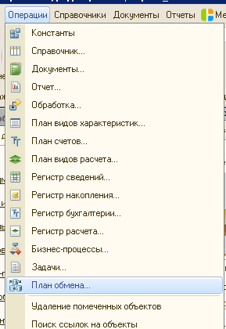
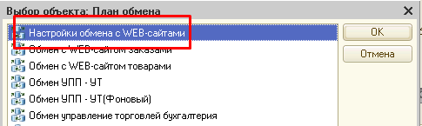

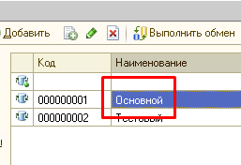

3. Технические детали
1. Конфигурация очень сильно переписана.
2. Работать надо в тестовой базе на RDP сервере клиента

4. Соглашение о сотрудничестве

Данное соглашение призвано установить доверительно-деловой климат при совместной работе над проектами и решением сопутствующих задач.

- Если специалист понимает, что задача поставлена некорректно, то он ее уточняет до степени взаимно-однозначного соответствия с постановщиком.
- Специалист предлагает возможные варианты решения, которые могут быть полезны для проекта, но упущены из поля видимости постановщика.
- Если задача может быть решена разными способами (влияющими на стоимость решения), то специалист должен согласовать выбор с постановщиком до начала работ.
- Специалист предпочитает максимально использовать типовые возможности системы вместо программных доработок.
- Специалист назначает окончательную стоимость решения до начала работ над проектом.
- Специалист укладывается в сроки, которые озвучивает, и самостоятельно уведомляет постановщика о готовности работы.
- Специалист регулярно выходит на связь с постановщиком, демонстрирует ему промежуточные результаты работы и, по необходимости, корректирует направление разработки.
- Специалист отвечает на вопросы постановщика своевременно и по существу. Если ответ на вопрос требует времени, то специалист уведомляет постановщика о временных рамках, необходимых ему для ответа.
- Специалист выбирает сотрудничество и диалог вместо критики и поучений.
- Специалист самостоятельно тестирует свои решения и вносит в них коррективы, в случае обнаружения багов.
- Если в процессе работы над проектом специалист видит «неоптимальности» или явные ошибки в уже реализованном функционале, то он сообщает об этом постановщику и, при его согласии, устраняет их за доп. плату.
- Специалист сохраняет работоспособность ранее внесенных в конфигурацию изменений (если иное не следует из задачи). Проверяет работоспособность имеющихся механизмов в случае пересечения функционала.
- После внедрения изменений в промышленную эксплуатацию, специалист готов к оперативному устранению выявленных недостатков, связанных с потерей работоспособности механизмов, вызванных изменениями.

